Кроссворд по предмету МДК 01.02 «Реализация проектирования систем газораспределения и газопотребления с использованием компьютерных технологий» для Специальности 08.02.08
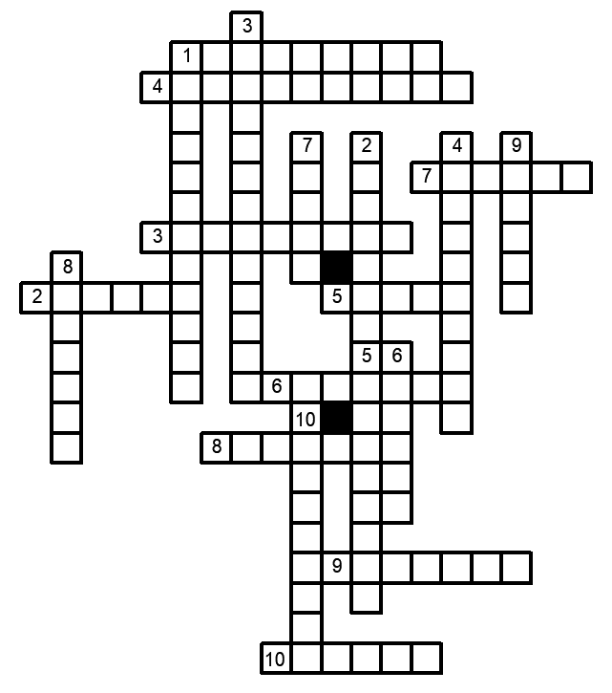
По горизонтали: 1. Образец, который основывается на достижениях науки и техники и определяет основу развития производства; 2. Состав из 2-5 рабочих; 3. Водонепроницаемое покрытие вокруг здания; 4. Это конструкция, которая разделяет здание по высоте; 5. Приспособления, используемые для работы на высоте; 6. Открытая огражденная площадка, выступающая за плоскость наружной стены; 7. Наружная часть здания; 8. Боковые и верхние плоскости проемов; 9. Искусственное неорганическое гидравлическое вяжущее вещество;10. Верхнее горизонтальное ребро крыши.
По вертикали: 1. Это конструкции, которые разделяют пространство внутри одного этажа на отдельные помещения; 2. Нижняя наземная часть наружной стены; 3. Количество времени, необходимое для изготовления единицы продукции; 4. Подземная часть здания; 5. Средство сообщения между этажами; 6. Служит для защиты от дождя, снега, ветра; 7. Относится к сооружениям; 8. Наземные постройки с помещениями, предназначенные для проживания, культурно-бытовых, производственных и других целей; 9. Защищают помещения от внешних атмосферных воздействий; 10. Строительная профессия.

